

МИНИСТЕРСТВО НАУКИ И ВЫСШЕГО ОБРАЗОВАНИЯ РОССИЙСКОЙ ФЕДЕРАЦИИ

Федеральное государственное автономное образовательное учреждение высшего образования

**«Дальневосточный федеральный университет»**

**(ДВФУ)**

|  |
| --- |
| **ИНСТИТУТ МАТЕМАТИКИ И КОМПЬЮТЕРНЫХ ТЕХНОЛОГИЙ**  **Департамент математического и компьютерного моделирования** |

**О Т Ч Е Т**

к лабораторной работе №5 по дисциплине

«Математическое моделирование»

направление подготовки

01.03.02 «Прикладная математика и информатика»

|  |  |  |
| --- | --- | --- |
|  |  | Выполнил студент  гр. Б9120-01.03.02миопд  Крюков Н.В. ____________  *(Ф.И.О.) (подпись)*  Проверил  профессор  Пермяков М.С. ____________ |
|  |  | *(Ф.И.О.) (подпись)*  « 3 » февраля 2023г. |
|  |  |  |

г. Владивосток

2023

Оглавление

Определение цели 3

Дополнительная информация к задаче 3

Создание математической модели 3

Анализ модели 4

Численное решение 4

Вывод 6

# Определение цели

В 1666 году молодой Исаак Ньютон пережидал эпидемию бубонной чумы в поместье своей матери. В один из дней он сидел под деревом. Вдруг на него упало яблоко. После этого он задумался, из-за чего это вообще произошло. Почему яблоко падает перпендикулярно к земной поверхности, а не вбок или вверх.

Исаак пришел к выводу о том, что яблоко притягивает Землю так же, как Земля притягивает яблоко.

На формулировку закона всемирного тяготения математику потребовалось более 20 лет. В 1687 году он выпускает книгу «Математические начала натуральной философии», в которой были описаны сам закон всемирного тяготения, а также три закона, ставшие основой классической механики и названные его именем.

Первый закон Ньютона гласит: «Существуют такие системы отсчёта, называемые инерциальными, относительно которых материальные точки, когда на них не действуют никакие силы (или действуют силы взаимно уравновешенные), находятся в состоянии покоя или равномерного прямолинейного движения.»

В таких системах отсчёта достаточно просто и удобно моделировать движение тела, ведь на тело, фактически, не действуют другие силы. Если тело толкнули в определённую сторону с определённой скоростью, то узнать траекторию не составит труда.

Но, к сожалению, абсолютно инерциальных систем отсчёта очень мало.

Вращающийся диск не является инерциальной системой отсчёта. Поэтому моделирование траектории тела во вращающейся системе координат более сложная задача.

В этой работе будет реализована модель движения тела по вращающемуся диску (или около полюса Земли) после сообщения телу некоторой скорости.

# Дополнительная информация к задаче

Так как мы работаем с каким-то телом, то у него обязательно должна быть масса $m$.

Чтобы построить траекторию движения тела, необходимо знать его начальные координаты $x_{0},y_{0}$, а также начальную скорость и направление или проекцию скорости на каждую ось – $u_{0},v_{0}$.

Необходимо знать и угловую скорость вращения диска $Ω$, ведь именно этот параметр отличает эту задачу от тривиальной.

Трением в этой задаче будем пренебрегать.

# Создание математической модели

Для удобства и простоты расчётов, примем тело за материальную точку. Так как система отсчёта является неинерциальной, то на тело действует сила инерции, и она равна:

$$\begin{aligned}F_{ин}=m\frac{d\vec{V}}{dt},\#\left(1\right)\end{aligned}$$

где $\vec{V}$– это вектор скорости. Проекции скорости на ось $x$ и ось $y$ соответственно равны:

$$\begin{aligned}u=\vec{V_{x}}, v=\vec{V_{y}},\#\left(2\right)\end{aligned}$$

Во вращающейся системе отсчета (например, на поверхности Земли) наблюдателю кажется, что тела движутся по изогнутой траектории – этот эффект называется эффектом Кориолиса. Его объясняют действием некой фиктивной силы — силы Кориолиса:

$$\begin{aligned}F_{к}=m\frac{d\vec{V}}{dt},\#\left(3\right)\end{aligned}$$

Но также, в общем случае, сила Кориолиса $\vec{F}⊥\vec{V}$ и равна: $$\begin{aligned}\vec{F_{к}}=-2m\left[\vec{Ω}×\vec{V}\right],\#\left(4\right)\end{aligned}$$

Приравняем формулы $\left(3\right)$ и $\left(4\right)$:

$$\begin{aligned}m\frac{d\vec{v}}{dt}=-2m\left[\vec{Ω}×\vec{V}\right],\#\left(5\right)\end{aligned}$$

После преобразований мы получили систему линейных дифференциальных уравнений:

$$\begin{aligned}\left\{\begin{matrix}\frac{du}{dt}=2Ωv, \\ \frac{dv}{dt}=-2Ωu, \\ \frac{dx}{dt}=u, \\ \frac{dy}{dt}=v.\end{matrix}\right.\#\left(6\right)\end{aligned}$$

# Анализ модели

Так как система хоть и неинерциальная, но замкнутая, и тело не меняет свою высоту, следовательно сумма проекций кинетической энергии $E_{к}$ должна оставаться постоянной:

$$E_{кx}+E_{кy}=const,$$

$$\frac{mu^{2}}{2}+\frac{mv^{2}}{2}=const,$$

$$u^{2}+v^{2}=u_{0}^{2}+v_{0}^{2}=const,$$

$$\begin{aligned}u^{2}+v^{2}-u_{0}^{2}-v_{0}^{2}=0.\#\left(7\right)\end{aligned}$$

# Численное решение

С помощью программы компьютерной математики MathCad, смоделируем траекторию тела во вращающейся системе координат от времени, решив систему дифференциальных уравнений $\left(6\right)$ для различных начальных условий:

* Для модели движения по карусели – где $Ω= π/ 4$,
* Для модели движения около северного полюса, в этом случае вращающейся системой координат является вся планета – где $Ω= π/ 43200$– угловая скорость вращения Земли.

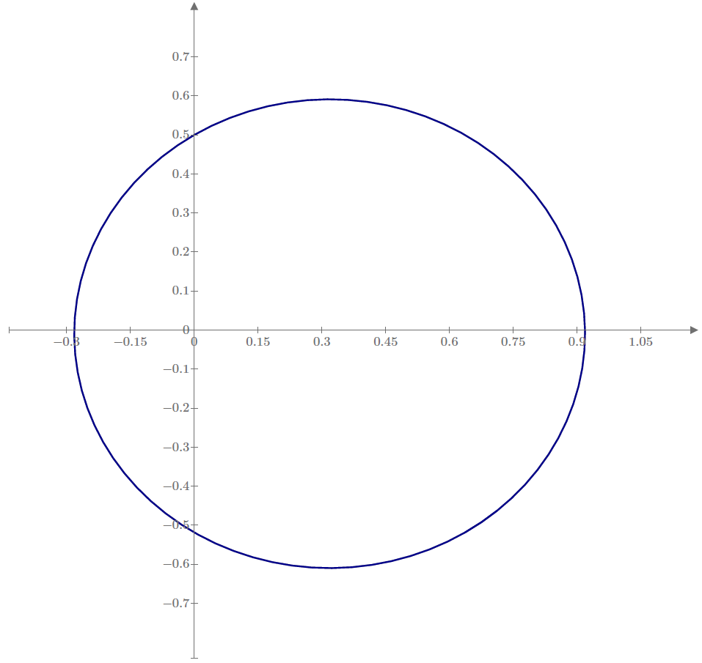Зададим начальные условия и построим траекторию движения для первого случая:

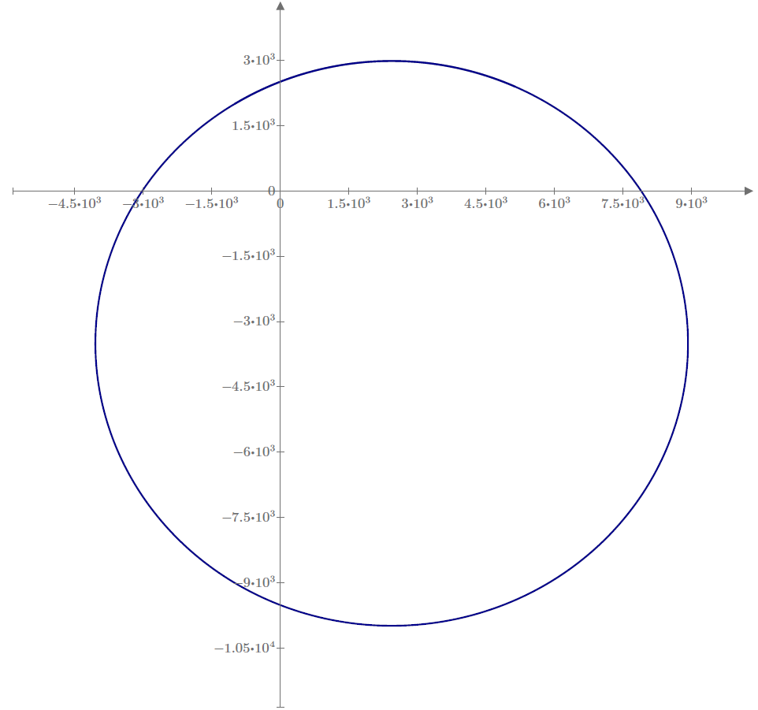А также для второго:

Из графиков видно, что после передаче телу энергии на вращающейся системе координат, оно начинает двигаться по окружности. Во втором же случае радиус этой окружности оказывается около 6-7 километров.

Проверим сохранение энергии из уравнения $\left(7\right)$ для обоих случаев:

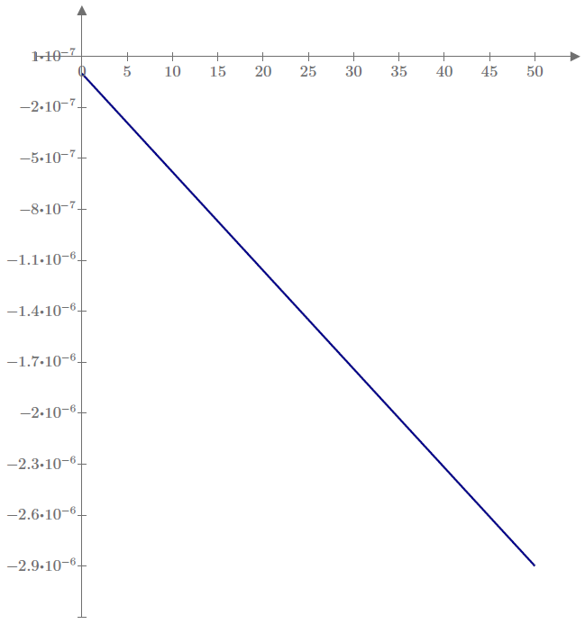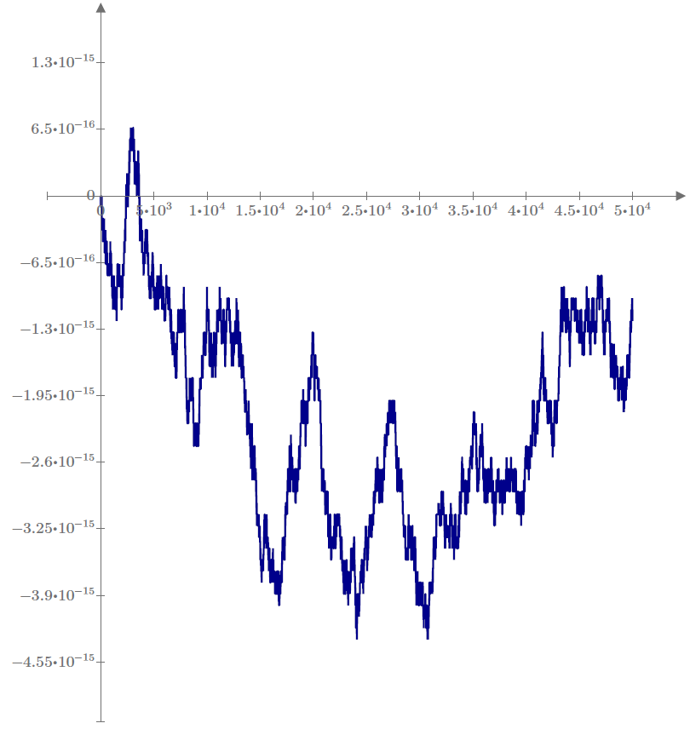

Как видно из графиков, почти всюду соотношение не выполняется. Однако погрешность слишком мала и является ошибкой вычисления численного метода.

# Вывод

В данной работе были построены траектории тела во вращающейся системе координат, а также была произведена проверка правильности вычислений.